Yêu cầu: Mỗi bài định dạng CSS sử dụng 3 cách: Inline style, nhúng Style sheet, Liên kết Style sheet ngoài.
Bài 1. Thực hành CSS Fonts:
Bài 1.1:
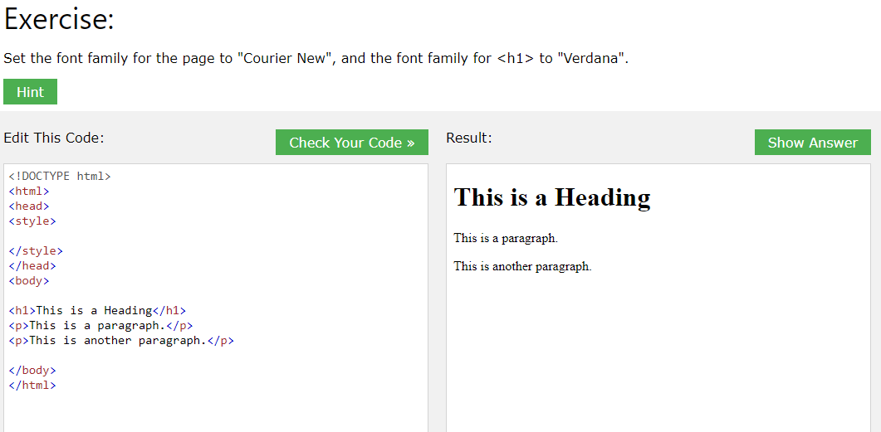
Bài 1.2:
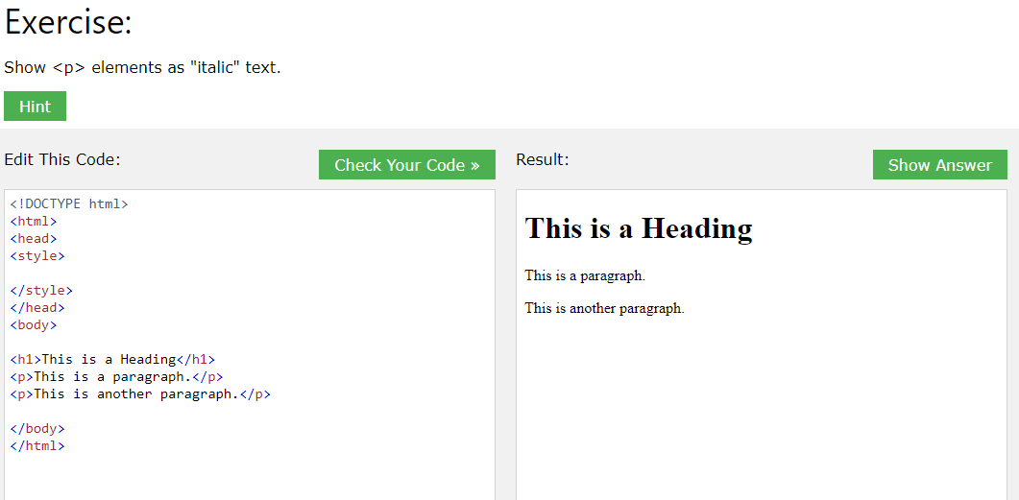
Bài 1.3:
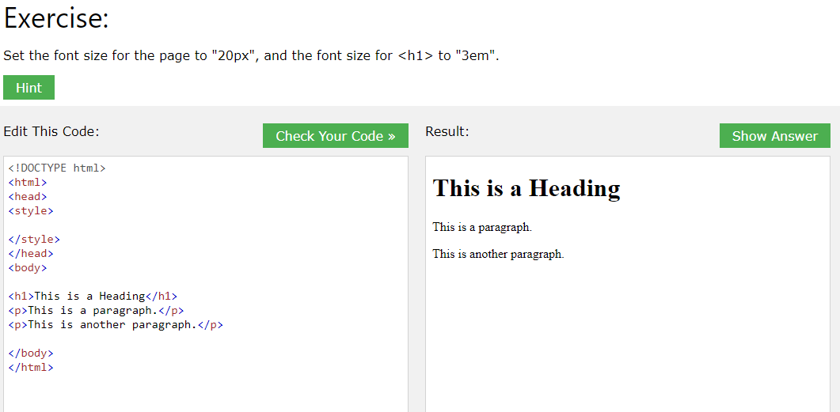
Bài 1.4:
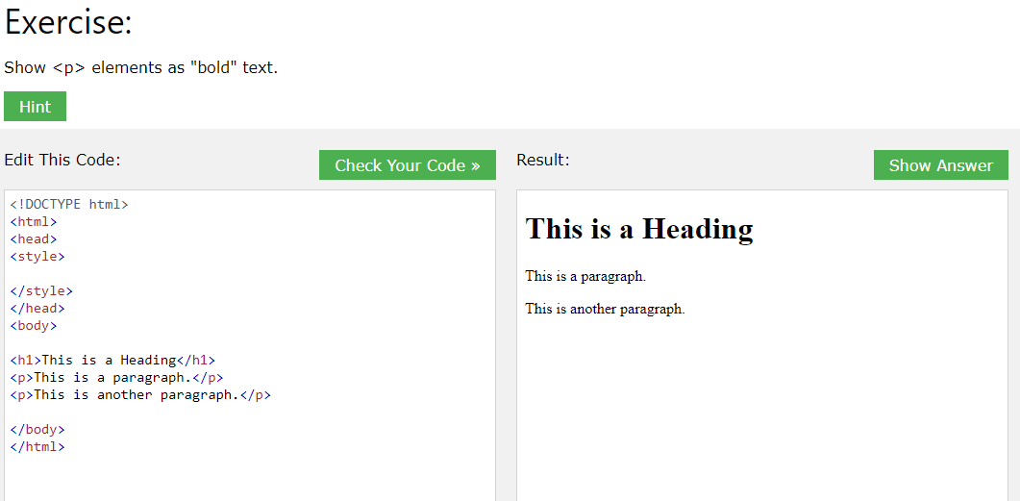
Bài 1.5:
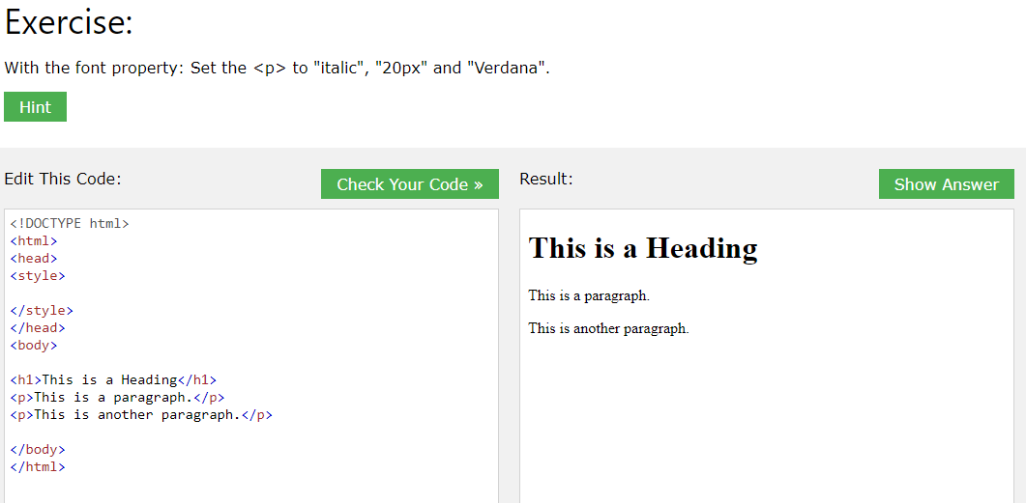
Bài 2: Thực hành CSS Links
Bài 2.1:
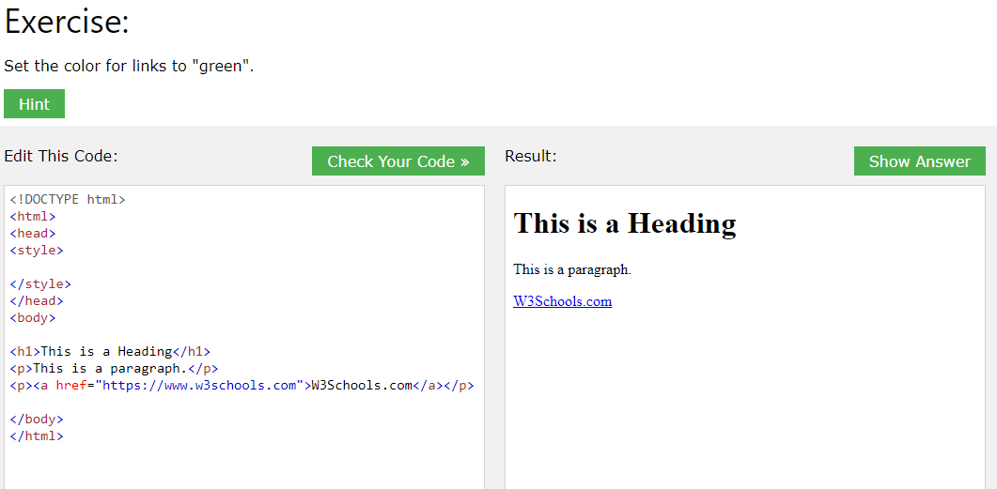
Bài 2.2:
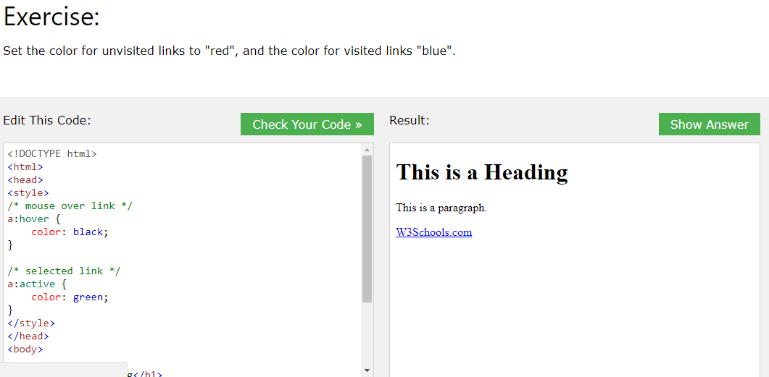
Bài 2.3:
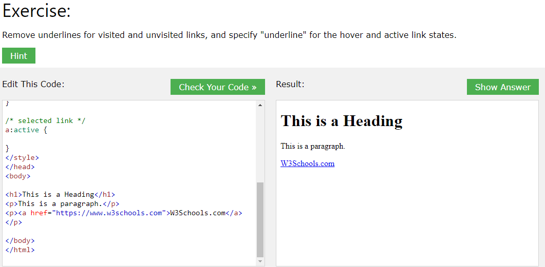
Bài 2.4:
